Bouwen van Performance Monitor applicatie

Auteur : Gert-Jan Paulissen
Datum : 1-10-1999
Versie : 1.3
Filenaam : 0000.doc

Inhoudsopgave
1 Inhoudsopgave 2
2 Wijzigingshistorie 3
3 Inleiding 4
3.1 Stijlconventies 4
3.2 Referenties 4
4 Bouwprocedure 5
4.1 Voorwaarden 5
4.2 Voorbereiding voor bouwen 5
4.2.1 Definities 5
4.2.2 Opstarten van een bouwsessie 5
4.2.3 Hulp 6
4.2.4 Bouwen van verschillende releases 6
4.3 Type installatie 6
4.4 De-installeren van database objecten 7
4.5 Bouwen van applicatie-objecten 7
4.5.1 Installeren van database objecten 7
4.5.2 Bouwen van forms 7
4.5.3 Bouwen van menu’s 7
4.5.4 Bouwen van reports 8
4.6 Bouwen van documentatie 8
4.7 Controleren van database installatie 8
4.8 Toekenning van rollen en rechten 8
4.9 Inrichten van de PC-omgeving 8
5 Frequently asked questions (FAQ) 9
Appendix A Geautomatiseerd bouwen met make 10
Appendix B Gebruik van DOS-omgeving 11

Wijzigingshistorie

Versie | Datum | Wie | Commentaar
1.3 | 1-10-1999 | Gert-Jan Paulissen | - Bouwen van documentatie
1.2 | 16-09-1999 | Gert-Jan Paulissen | Toegevoegd:  - Voorwaarden voor bouw  - GSK
1.1 | 14-7-1999 | Gert-Jan Paulissen | Onjuistheden eruitgehaald
1.0 | 5-5-1999 | Gert-Jan Paulissen | Eerste versie

Inleiding

Dit document beschrijft de werkwijze voor het bouwen van de Performance Monitor applicatie. Dit kan gebeuren om een test uit te voeren maar ook om de officiële release te bouwen.

Dit document is bedoeld voor ontwikkelaars of testers die gerechtigd zijn om objecten in een Oracle schema te installeren.

Stijlconventies

De volgende stijlen beschrijven de conventies in dit document:

Stijlconventie | Beschrijving
Vet | - Namen van menu’s, knoppen, velden en toetsen.
<variabele> | - Naam van variabele
Schuin | - Namen van documenten en/of boeken die worden gebruikt als referentie
Onderstreept | - Namen van bestanden en directories
Courier New font | - Tekst die wordt ingevuld in een veld  - Programmacode  - Commandoregeltekst (b.v. DOS commando’s)

Referenties
- Richtlijnen voor Performance Monitor applicatie, Gert-Jan Paulissen, PM-richtlijnen.doc.
- Versiebeheer bij Performance Monitor applicatie, Gert-Jan Paulissen, PM-versiebeheer.doc.

Bouwprocedure
De bouwprocedure wordt gebruikt zowel voor het testen (testinstallatie) als ook voor het maken van de software een officiële release (productie-installatie).

De procedure zal bestaan uit:
- Voorbereiding voor bouwen
- Bepalen van type installatie, n.l. een eerste installatie of een upgrade
- De-installatie van database objecten
- Installeren van de applicatie-objecten
- Uitdelen van rollen en rechten voor andere Oracle gebruikers
- Inrichten van de PC-omgeving

Voorwaarden
Het platform voor bouwen is Windows 95/98/NT.

De volgende programmatuur dient geïnstalleerd te zijn voor het bouwen van de software:
- GNU make versie 3.77
Deze utility wordt gebruikt voor het geautomatiseerd draaien van scripts en bouwen van forms, menu’s en reports. Zie ook Appendix A.
- Oracle Forms versie 4.5
- Oracle Reports versie 2.5
- Oracle Graphics versie 2.5
- Perl 5, ActiveState, build 519

Voorbereiding voor bouwen
De installatie van de applicatie-objecten zal bestaan uit het installeren van database objecten, forms, menu’s en rapporten.

Definities
De rootdirectory van de Performance Monitor ontwikkelomgeving wordt vanaf nu aangeduid door de variabele <werkomgevingtop>.

De variabele <project> zal het project aanduiden.

Opstarten van een bouwsessie
De make utility heeft geen grafische interface en wordt gebruikt vanuit een DOS-box. Verifieer het volgende:
- De make utility moet bekend zijn:
make –v
mag geen foutmeldingen geven.
Zie verder hoofdstuk 4.8.
- De volgende make definitiebestanden moeten in de bouwomgeving staan:
<werkomgevingtop>\make\makefile.mak
<werkomgevingtop>\sup\make\vc_defs.mki
<werkomgevingtop>\sup\make\ora_defs.mki
<werkomgevingtop>\sup\make\prj_defs.mki
<werkomgevingtop>\sup\make\site_defs.mki
<werkomgevingtop>\make\objects.mki
<werkomgevingtop>\make\forms.mki
<werkomgevingtop>\make\reports.mki
- Om onnodig typewerk te vermijden wordt gebruik gemaakt van een commandomacro (zie Appendix B).
De commandomacro <project>make is als volgt gedefinieerd:
doskey <project>make=make –f <werkomgevingtop>\make\makefile.mak WKTOP=<werkomgeving> $*
Een voorbeeld:
doskey pmmake=make –f <werkomgevingtop>\make\makefile.mak WKTOP=<werkomgeving> $*

Hulp
Hulp betreffende de mogelijke doelen van de bouwsessie kan men als volgt krijgen:

<project>make help

Dit is dan de output:

----------------------------------------------------------------
Targets Description Parameters
------- ----------- ----------
help This output
clean Clean up temporary files
build Build all GUI objects USERID,
FRM_BATCH_TYPE,
RPT_BATCH_TYPE
VER_DEV2000,
CNV_DEV2000,
ORACLE_HOME
install Install all database objects see install
and build and install all GUI
objects (forms, menus, reports)
uninstall Uninstall all database USERID,
objects ORACLE_HOME
convert Convert Deveoper/2000 binaries USERID,
to text VER_DEV2000,
CNV_DEV2000,
ORACLE_HOME
----------------------------------------------------------------
Parameters Description Current value
---------- ----------- -------------
USERID Oracle logon (name/pwd@db)
FRM_BATCH_TYPE Generate forms in batch mode? YES
RPT_BATCH_TYPE Generate reports in batch mode? YES
ORACLE_HOME Oracle home directory C:/ORAWIN95
VER_DEV2000 Developer/2000 Forms version 45
CNV_DEV2000 Convert options for Developer. a2x
Values are A2X, B2X, A2B, B2A
for Ascii to eXecutable,
Binary to eXecutable, etc.
----------------------------------------------------------------

Bouwen van verschillende releases
Wordt geregeld door een checkout van de desbetreffende release.

Type installatie
Er zijn twee installatietypen:
- Eerste installatie
- Volgende installaties (upgrades)

Tijdens een upgrade wordt een applicatieschema bijgewerkt aan de hand van een ander, tijdelijk schema: het upgrade schema. Voor het upgrade schema wordt een eerste installatie uitgevoerd en aan de hand van de verschillen tussen beide schema’s wordt het applicatieschema bijgewerkt. Het bijwerken gebeurt met de tool TransVersion.

De-installeren van database objecten
Deze stap is nodig om reeds aangemaakte database objecten van de applicatie te verwijderen, opdat een eerste installatie uitgevoerd kan worden. Op de volgende manier worden database objecten behorende bij een project verwijderd:

<project>make USERID=<user>/<password>@<connect> uninstall.objects

Voeg eventueel de vlag –i toe om fouten te negeren.

<project>make USERID=<user>/<password>@<connect> uninstall.objects -i

De run-time omgeving van GSK versie 1.3 wordt als volgt verwijderd:

<project>make USERID=<user>/<password>@<connect> uninstall.gsk

Bouwen van applicatie-objecten
De volgende procedures moeten doorlopen worden:
- Installeren van database objecten
- Bouwen van forms
- Bouwen van menu’s
- Bouwen van reports
- Bouwen van documentatie

Men kan de eerste vier procedures of een voor een doorlopen (zie hieronder) of in een slag:

<project>make USERID=<user>/<password>@<connect> install -i

De laatste stap is een handmatige stap.

Installeren van database objecten
Zo worden de Performance Monitor objecten geïnstalleerd in het schema.

<project>make USERID=<user>/<password>@<connect> install.objects

Voor de GUI is de run-time omgeving van GSK versie 1.3 nodig. Installatie geschiedt door:

<project>make USERID=<user>/<password>@<connect> install.gsk

Bouwen van forms
Zo worden de fmx bestanden gemaakt in de bin subdirectory van een project:

Aanmaken van binaries in de huidige directory:

<project>make USERID=<user>/<password>@<connect> build.forms

Bouwen en installeren van de binaries in de bin subdirectory:

<project>make USERID=<user>/<password>@<connect> install.forms

Bouwen van menu’s
Zo worden de mmx bestanden gemaakt in de bin subdirectory van een project:

Aanmaken van binaries in de huidige directory:

<project>make USERID=<user>/<password>@<connect> build.menus

Bouwen en installeren van de binaries in de bin subdirectory:

<project>make USERID=<user>/<password>@<connect> install.menus

Bouwen van reports
Zo worden de rep bestanden gemaakt in de bin subdirectory van een project:

Aanmaken van binaries in de huidige directory:

<project>make USERID=<user>/<password>@<connect> build.reports

Bouwen en installeren van de binaries in de bin subdirectory:

<project>make USERID=<user>/<password>@<connect> install.reports

Bouwen van documentatie
Voor de Performance Monitor is er technische documentatie in de vorm van html files. Dit geldt voor de packages trc en pm. De html pagina's worden aangemaakt met het Perl script pod2html.

DOS> cd <werkomgevingtop>\install
DOS> pod2html --infile=trc.pck --outfile=trc.html
DOS> pod2html --infile=pm.pck --outfile=pm.html

Controleren van database installatie
Controleer of geen enkel object in het schema invalide is:

SQLPLUS> connect <user>/<password>@<connect>
SQLPLUS> select * from user_object where status <> 'VALID';

Toekenning van rollen en rechten
Niet van toepassing.

Inrichten van de PC-omgeving
De volgende zaken moeten ingericht worden voor de PC-omgeving:

De GUI rapportages zijn aan te roepen via de Oracle Forms executable pm_start.fmx. Deze is te vinden in de subdirectory bin. Men kan in Windows een snelkoppeling maken naar dit form, waarbij men ofwel het pad moet laten wijzen naar die directory of de registry waarde van FORMS45_PATH moet bijwerken zodat de executable gevonden kan worden.

Frequently asked questions (FAQ)

Q. make wordt niet herkend.
A. Indien de melding

De opgegeven naam wordt niet herkend als een interne
of externe opdracht, programma of batchprogramma.

verschijnt, dan is het zoekpad voor programma’s niet goed. Dit kan men aanpassen door de omgevingsvariabele PATH uit te breiden p:\gnu\bin:

SET PATH=p:\gnu\bin;”%PATH%”

Zie verder Appendix B.

Q. Ik zoek extra documentatie over de make utility.
A. Het bestand make.info.txt bevat een uitgebreide beschrijving van de make utility. Dit bestand kan gevonden worden in de make directory p:\gnu\make-3.77.

Q. Wat zijn de command line opties voor make.
A. Type make –h of make --help

Q. Wat zijn de effecten van mijn make opdracht.
A. Type make … –n om de acties van een make opdracht te laten zien en niet te laten uitvoeren.

Q. Ik krijg de make foutmelding makefile:2: *** missing separator.
A. Op regel 2 van bestand makefile wordt in een rule geen TAB karakter gebruikt. Zie verder Appendix A.

Q. Na bouwen van software blijven er tussenbestanden bestaan.
A. Opschonen van tussenbestanden kan door middel van:

<project>make clean

- Geautomatiseerd bouwen met make

Voor de installatieprocedures wordt gebruik gemaakt van de make utility. De utility staat bij Transfer Solutions in p:\gnu\bin.

De volledige documentatie van make is te vinden in het bestand P:\gnu\make-3.77\make.info.txt

- Gebruik van DOS-omgeving

Voor installatieprocedures zal gebruik gemaakt worden van de DOS-omgeving. Een gebruiker moet de volgende zaken kunnen instellen:
- Aanmaken van een logbestand
- Omgevingsvariabelen
- Commandomacro’s

Aanmaken van een logbestand
Een logbestand kan men aanmaken met behulp van het groter dan (>) teken en daarna een bestandsspecificatie:

Echo Dit is een test > <logbestand>

Toevoegen aan een reeds bestaand <logbestand> kan met >>:

Echo Dit is een test >> <logbestand>

Gebruik van omgevingsvariabelen
Omgevingsvariabelen worden onder andere gebruikt voor:
- Aanduiding van een directory voor tijdelijke bestanden (TEMP).
- Aanduiding van het zoekpad voor het vinden van programmatuur (PATH).

Tijdelijk definiëren van omgevingsvariabelen
Een omgevingsvariabele wordt gedefinieerd in een DOS-box door:

SET <variabele>=<waarde>

waarbij waarde ook weer kan bestaan uit de waarde van andere variabelen (%<variabele>%). De variabele blijft bestaan voor de duur van de DOS-box sessie.

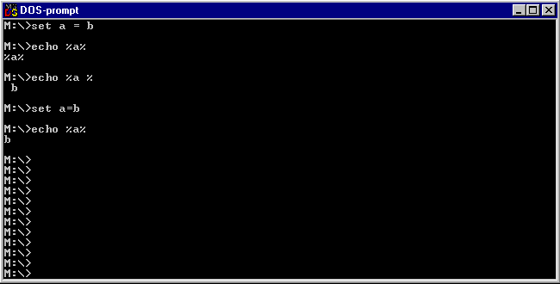
Permanent definiëren van omgevingsvariabelen

Windows 95/98
Pas het bestand c:\autoexec.bat aan met gebruikmaking van de syntax zoals hierboven beschreven.

Windows NT
- Ga naar Deze computer
- Klik op de rechtermuisknop en kies Eigenschappen
- Pas de gebruikersvariabele aan (of voeg toe) in tabblad Omgeving zoals hieronder aangegeven.
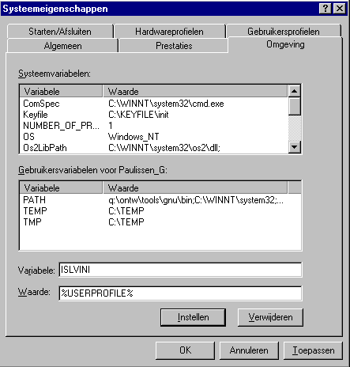

Commandomacro’s
Met behulp van het programma doskey kan men:
- Commandomacro’s (afkortingen) definiëren
Op deze manier kan men veel typewerk en dus ook fouten vermijden.
- voorgedefinieerde commando’s activeren vanuit een definitiebestand
- commandoregels terughalen

Voor extra hulp:

DOSKEY /?

Commandomacro’s definiëren
Een commando macro definieert men als volgt

doskey <macro>=<definitie>

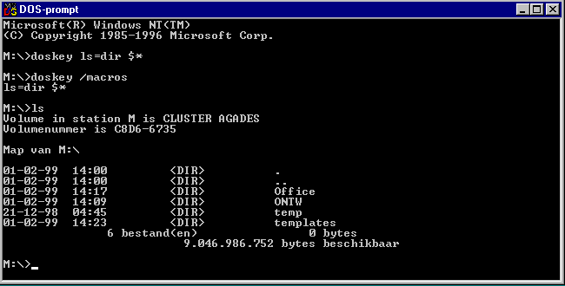

Commando’s activeren
Commando’s kan men definiëren in een bestand en dit activeren met

doskey /macrofile=<bestand>

Een voorbeeld van een <bestand>:

pmmake=make -f c:\werk\pm\make\makefile.mak WKTOP=c:\werk\pm $*

Een goede conventie is om centraal een bestand doskey.dat te definiëren met daarin definities. Een voorbeeld is de user profile directory:

De wijzigingshistorie maakt gebruik van z.g. Bladwijzers. De Bladwijzers DocumentDatum en DocumentVersie worden gedefinieerd op het voorblad en er wordt aan gerefereerd door laatste versie in bovenstaande tabel. Bij een nieuwe versie: regel uit tabel kopiëren, oude regel aanpassen zodanig dat Bladwijzerverwijzingen omgezet worden in constante waarden en dan pas voorblad aanpassen.
De programmatuur moet ook in het DOS zoekpad (PATH) staan.
Of een ander pad naar het bestand makefile.mak.
Gebruik een forward slash (/) bij de padspecificatie en niet een backslash. Dit is nodig voor de make utility.
Per soort is het ook mogelijk: uninstall.tables, uninstall.packages, etc. Zie makefiles in make subdirectory.
Let op spaties bij het = teken. Het commando SET a = b definieert niet ‘a’ maar ‘a ‘, en de waarde is ‘ b’ en niet ‘b’.

